

**Маңғыстау облысы әкімдігінің кейбір қаулыларына өзгерістер енгізу туралы**

***Күшін жойған***

Маңғыстау облысы әкімдігінің 2019 жылғы 8 ақпандағы № 24 қаулысы. Маңғыстау облысы Әділет департаментінде 2019 жылғы 20 ақпанда № 3822 болып тіркелді. Күші жойылды-Маңғыстау облысы әкімдігінің 2020 жылғы 28 ақпандағы № 28 қаулысымен

      Ескерту. Күші жойылды - Маңғыстау облысы әкімдігінің 28.02.2020 № 28 қаулысымен (алғашқы ресми жарияланған күнінен кейін күнтізбелік он күн өткен соң қолданысқа енгізіледі).

      Қазақстан Республикасының 2013 жылғы 15 сәуірдегі "Мемлекеттік көрсетілетін қызметтер туралы" Заңына сәйкес Маңғыстау облысының әкімдігі ҚАУЛЫ ЕТЕДІ:

      1. Маңғыстау облысы әкімдігінің 2015 жылғы 28 қыркүйектегі № 291 "Туризм саласындағы мемлекеттік көрсетілетін қызметтер регламенттерін бекіту туралы" қаулысына (нормативтік құқықтық актілерді мемлекеттік тіркеу тізілімінде № 2857 болып тіркелген, 2015 жылғы 13 қарашада "Әділет" ақпараттық-құқықтық жүйесінде жарияланған) мынадай өзгерістер енгізілсін:

      "Туристік операторлық қызметті (туроператорлық қызмет) жүзеге асыруға лицензия беру" мемлекеттік көрсетілетін қызмет регламенті осы қаулының 1 қосымшасына сәйкес жаңа редакцияда жазылсын;

      "Туристік ақпаратты, оның ішінде туристік әлеует, туризм объектілері және туристік қызметті жүзеге асыратын тұлғалар туралы ақпаратты беру" мемлекеттік көрсетілетін қызмет регламенті осы қаулының 2 қосымшасына сәйкес жаңа редакцияда жазылсын.

      2. Маңғыстау облысы әкімдігінің 2016 жылғы 28 наурызындағы № 82 "Туристік маршруттар мен соқпақтардың мемлекеттік тізілімінен үзінді" мемлекеттік көрсетілетін қызмет регламентін бекіту туралы" қаулысына (нормативтік құқықтық актілерді мемлекеттік тіркеу Тізілімінде № 3033 болып тіркелген, 2015 жылғы 6 мамырда "Әділет" ақпараттық-құқықтық жүйесінде жарияланған) мынадай өзгеріс енгізілсін:

      "Туристік маршруттар мен соқпақтардың мемлекеттік тізілімінен үзінді" мемлекеттік көрсетілетін қызмет регламенті осы қаулының 3 қосымшасына сәйкес жаңа редакцияда жазылсын.

      3. "Маңғыстау облысының туризм басқармасы" мемлекеттік мекемесі (Суйеуова Г.Қ.) осы қаулының әділет органдарында мемлекеттік тіркелуін, оның Қазақстан Республикасы нормативтік құқықтық актілерінің эталондық бақылау банкінде және бұқаралық ақпарат құралдарында ресми жариялануын, Маңғыстау облысы әкімдігінің интернет-ресурсында орналастыруды қамтамасыз етсін.

      4. Осы қаулының орындалуын бақылау Маңғыстау облысы әкімінің орынбасары У.С. Бисақаевқа жүктелсін.

      5. Осы қаулы әділет органдарында мемлекеттік тіркелген күннен бастап күшіне енеді және ол алғашқы ресми жарияланған күннен кейін күнтізбелік он күн өткен соң қолданысқа енгізіледі.

|  |  |
| --- | --- |
| *Маңғыстау облысының әкімі* | *Е. Тоғжанов* |

|  |  |
| --- | --- |
|  | Маңғыстау облысы әкімдігінің |
|  | 2019 жылғы 8 ақпандағы |
|  | № 24 қаулысына |
|  | 1-қосымша |
|  | Маңғыстау облысы әкімдігінің |
|  | 2015 жылғы 28 қыркүйегіндегі |
|  | № 291 қаулысымен |
|  | бекітілген |

**"Туристік операторлық қызметті (туроператорлық қызмет) жүзеге асыруға лицензия беру" мемлекеттік көрсетілетін қызмет регламенті 1. Жалпы ережелер**

      1. "Туристік операторлық қызметті (туроператорлық қызмет) жүзеге асыруға лицензия беру" мемлекеттік көрсетілетін қызмет (бұдан әрі – мемлекеттік көрсетілетін қызмет) "Маңғыстау облысының туризм басқармасы" мемлекеттік мекемесімен (бұдан әрі – көрсетілетін қызметті беруші) көрсетіледі.

      Өтініштерді қабылдау және мемлекеттік қызмет көрсету нәтижелерін беру:

      1) "Азаматтарға арналған үкімет" мемлекеттік корпорациясы" коммерциялық емес акционерлік қоғамы (бұдан әрі – Мемлекеттік корпорация);

      2) www.egov.kz, www.elicense.kz "электрондық үкімет" веб-порталы (бұдан әрі – портал) арқылы жүзеге асырылады.

      2. Мемлекеттік көрсетілетін қызмет нысаны: электрондық (ішінара автоматтандырылған) және (немесе) қағаз жүзінде.

      3. Мемлекеттік қызмет көрсетудің нәтижесі: туристік операторлық қызметке (туроператорлық қызметке) лицензия, лицензияны қайта рәсімдеу, не Қазақстан Республикасы Инвестициялар және даму министрінің 2015 жылғы 28 сәуірдегі № 495 бұйрығымен (нормативтік құқықтық актілерді мемлекеттік тіркеу Тізілімінде № 11578 болып тіркелген) бекітілген "Туристік операторлық қызметті (туроператорлық қызмет) жүзеге асыруға лицензия беру" мемлекеттік көрсетілетін қызмет стандартының (бұдан әрі – Стандарт) 10 тармағында көзделген жағдайлар мен негіздер бойынша мемлекеттік қызметті көрсетуден бас тарту туралы дәлелді жауап.

      Мемлекеттік қызмет көрсету нәтижесін ұсыну нысаны: электрондық.

      Туроператорлық қызметке лицензия алу, лицензияны қайта рәсімдеу қағаз тасығышта алу үшін өтініш білдірген жағдайда мемлекеттік қызмет көрсету нәтижесі электрондық форматта рәсімделеді, қажет болған жағдайда, басып шығарылады.

      Порталда мемлекеттік қызмет көрсету нәтижесі көрсетілетін қызметті берушінің уәкілетті адамының электрондық цифрлық қолтаңбасымен (бұдан әрі - ЭЦҚ) қол қойылған электрондық құжат нысанында "жеке кабинетке" жіберіледі.

**2. Мемлекеттік қызметті көрсету процесінде көрсетілетін қызметті берушінің құрылымдық бөлімшелерінің (қызметкерлерінің) іс-қимылы тәртібін сипаттау**

      4. Мемлекеттік көрсетілетін қызметті алу үшін көрсетілетін қызметті алушы Стандарттың 9 тармағында көрсетілген құжаттарды ұсынады.

      5. Мемлекеттік көрсетілетін қызмет көрсету процесінің құрамына кіретін әрбір рәсімнің (іс-қимылдың) мазмұны, оны орындаудың ұзақтығы:

      1) көрсетілетін қызметті беруші кеңсесінің маманы құжаттарды қабылдайды, "Е-лицензиялау" мемлекеттік деректер базасы" ақпараттық жүйесінде (бұдан әрі – "Е-лицензиялау" МДБ АЖ) тіркеуді жүргізеді – 15 (он бес) минут;

      2) көрсетілетін қызметті берушінің басшысы құжаттарды қарайды және көрсетілетін қызметті берушінің жауапты орындаушысын анықтайды – 1 (бір) сағат;

      3) көрсетілетін қызметті берушінің жауапты орындаушысы:

      лицензияны беру, заңды тұлға – лицензиаты басқа заңды тұлғаға бөліп шығу, бөліну нысанында қайта ұйымдасқан кезде лицензияны қайта рәсімдеу кезде – көрсетілетін қызметті алушының біліктілік талаптарға сәйкестігіне тексеру жүргізеді, лицензия, қайта рәсімделген лицензия немесе бас тарту туралы дәлелді жауап дайындайды – 5 (бес) жұмыс күні;

      қайта рәсімделген лицензияны берген кезде – келіп түскен құжаттарды тексереді, қайта рәсімделген лицензия немесе бас тарту туралы дәлелді жауап дайындайды – 2 (екі) жұмыс күні;

      4) көрсетілетін қызметті беруші кеңсесінің маманы лицензияны, қайта рәсімделген лицензияны немесе бас тарту туралы дәлелді жауапты "Е-лицензиялау" МДБ АЖ арқылы береді – 15 (он бес) минут.

**3. Мемлекеттік қызметті көрсету процесінде көрсетілетін қызмет берушінің құрылымдық бөлімшелерінің (қызметкерлерінің) өзара іс-қимылы тәртібін сипаттау**

      6. Мемлекеттік көрсетілетін қызмет көрсету процесіне қатысатын көрсетілетін қызметті берушінің құрылымдық бөлімшелерінің (қызметшілерінің) тізбесі:

      1) көрсетілетін қызметті берушінің басшысы;

      2) көрсетілетін қызметті берушінің жауапты орындаушысы;

      3) көрсетілетін қызметті беруші кеңсесінің маманы.

      7. Әр рәсімнің (іс-қимылдың) ұзақтығын көрсетумен қатар, құрылымдық бөлімшелердің (қызметшілердің) арасындағы рәсімдер (іс-қимылдар) кезектілігінің сипаттамасы:

      1) көрсетілетін қызметті беруші кеңсесінің маманы құжаттарды қабылдайды, "Е-лицензиялау" мемлекеттік деректер базасы" ақпараттық жүйесінде (бұдан әрі – "Е-лицензиялау" МДБ АЖ) тіркеуді жүргізеді – 15 (он бес) минут;

      2) көрсетілетін қызметті берушінің басшысы құжаттарды қарайды және көрсетілетін қызметті берушінің жауапты орындаушысын анықтайды – 1 (бір) сағат;

      3) көрсетілетін қызметті берушінің жауапты орындаушысы:

      лицензияны беру, заңды тұлға – лицензиаты басқа заңды тұлғаға бөліп шығу, бөліну нысанында қайта ұйымдасқан кезде лицензияны қайта рәсімдеу кезде – көрсетілетін қызметті алушының біліктілік талаптарға сәйкестігіне тексеру жүргізеді, лицензия, қайта рәсімделген лицензия немесе бас тарту туралы дәлелді жауап дайындайды – 5 (бес) жұмыс күні;

      қайта рәсімделген лицензияны берген кезде – келіп түскен құжаттарды тексереді, қайта рәсімделген лицензия немесе бас тарту туралы дәлелді жауап дайындайды – 2 (екі) жұмыс күні;

      4) көрсетілетін қызметті берушінің басшысы "Е-лицензиялау" МБД АЖ арқылы ЭЦҚ лицензияға, қайта рәсімделген лицензияға немесе бас тарту туралы дәлелді жауапқа қол қояды – 1 (бір) сағат;

      5) көрсетілетін қызметті беруші кеңсесінің маманы лицензияны, қайта рәсімделген лицензияны немесе бас тарту туралы дәлелді жауапты "Е-лицензиялау" МДБ АЖ арқылы береді – 15 (он бес) минут.

**4. "Азаматтарға арналған үкімет" мемлекеттік корпорациясымен және (немесе) өзге де көрсетілетін қызметті берушілермен өзара іс-қимыл тәртібін, сондай-ақ мемлекеттік қызмет көрсету процесінде ақпараттық жүйелерді пайдалану тәртібін сипаттау**

      8. Мемлекеттік корпорацияға өтініш білдіру тәртібінің сипаттамасы, қызметті берушінің сұрау салуын өңдеу ұзақтығы:

      1-процесс – Мемлекеттік корпорация қызметкері ұсынған құжаттарды тексереді, қызмет алушының өтінішін қабылдайды және тіркейді, құжаттардың қабылданған күнін, уақытын көрсете отырып, құжаттардың қабылданғаны туралы қолхат береді.

      1-шарт – көрсетілетін қызметті алушы Стандарттың 9 тармағында көрсетілген тиісті құжаттардың топтамасын толық ұсынбаған жағдайда, Мемлекеттік қорпорация қызметкері өтінішті қабылдаудан бас тартады және Стандарттың 6 қосымшасына сәйкес нысан бойынша құжаттарды қабылдаудан бас тарту туралы қолхат береді;

      2-процесс – осы регламенттің 5 тармағымен көзделген көрсетілетін қызметті берушінің рәсімдері (іс-қимылдары);

      3-процесс – Мемлекеттік корпорация қызметкері, тиісті құжаттарды қабылдағаны туралы берілген қолхатта көрсетілген мерзімде қызмет алушыға мемлекеттік көрсетілетін қызметінің дайын нәтижесін береді.

      Мемлекеттік корпорацияға жүгінген кезде құжатты қабылдау күні мемлекеттік қызметті көрсету мерзіміне кірмейді.

      Мемлекеттік корпорацияға құжаттар топтамасын тапсыру үшін рұқсат берілетін ең ұзақ күту уақыты – 15 (он бес) минут.

      Мемлекеттік корпорацияда рұқсат берілетін ең ұзақ қызмет көрсету уақыты – 15 (он бес) минут.

      Көрсетілетін қызметті алушы немесе нотариалды расталған сенімхат бойынша оның өкілі Мемлекеттік корпорацияға өтініш білдірген жағдайда, мемлекеттік қызмет көрсету үшін қажетті құжаттардың тізбесі:

      лицензия алу үшін:

      Стандарттың 1 қосымшасына сәйкес белгіленген нысанында заңды тұлғалардың лицензия алуға өтініші немесе Стандарттың 2 қосымшасына сәйкес белгіленген нысанында жеке тұлғаның лицензия алуға өтініші;

      жеке басын куәландырылатын құжат (тұлғаны сәйкестендіру үшін талап етіледі);

      лицензияны алу үшін "электрондық үкімет" төлеу шлюзі (бұдан әрі - ЭҮТШ) арқылы төлеуді қоспағанда, қызметтің жеке түрлерімен айналысу құқығына лицензиялық алымның төленгенін растайтын құжат;

      Стандарттың 3 қосымшасына сәйкес туристік операторлық қызметке қойылатын біліктілік талаптары мен олардың сәйкестігін растайтын құжаттардың тізбесіне сәйкестік туралы мәліметтер нысаны.

      Лицензияны қайта рәсімдеу үшін:

      Стандарттың 4 қосымшасына сәйкес белгіленген нысанында заңды тұлғаның лицензияны қайта рәсімдеуге өтініші немесе Стандарттың 5 қосымшасына сәйкес белгіленген нысанында жеке тұлғаның лицензияны қайта рәсімдеуге өтініші;

      ЭҮТШ арқылы төлеуді қоспағанда, лицензиялық алымның төленгенін растайтын құжат;

      мемлекеттік ақпараттық жүйелерде қамтылған ақпаратты қоспағанда, лицензияны қайта рәсімдеуге негіз болған өзгерістер туралы ақпаратты қамтитын құжаттардың көшірмелері;

      Қазақстан Республикасының заңнамасында белгіленген тәртіпте рәсімделген, бөлінген заңды тұлғаға лицензияны қайта рәсімдеу жүргізілген заңды тұлғаның келісімі туралы шешім (қайта ұйымдастыру нәтижесінде бөлінген нысанда);

      Стандарттың 3 қосымшаға сәйкес туристік операторлық қызметке қойылатын біліктілік талаптары мен олардың сәйкестігін растайтын құжаттардың тізбесіне сәйкестік туралы мәліметтер нысаны.

      Заңды тұлғалардың бөлінуі нәтижесінде туындаған біреуіне лицензияны қайта рәсімдеу үшін көрсетілетін қызметті алушы біліктілік талаптарға сәйкес қосымша құжаттар мен мәліметтерді ұсынады.

      9. Портал арқылы мемлекеттік қызмет көрсету барысында өтініш білдіру тәртібі және көрсетілетін қызметті беруші мен көрсетілетін қызметті алушы рәсімдері (іс-қимылдары) кезеңділігінің сипаттамасы:

      көрсетілетін қызметті алушы жеке сәйкестендірілген нөмірінің (бұдан әрі – ЖСН) немесе бизнес-сәйкестендірілген нөмірі (бұдан әрі – БСН), сондай-ақ паролі (Порталда тіркелмеген көрсетілетін қызметті алушылар үшін іске асырылады) көмегімен Порталда тіркеуді іске асырады;

      1-процесс – Порталда қызметті алу үшін, көрсетілетін қызметті алушымен ЖСН/БСН және парольді енгізу процесі (авторизациялау процесі);

      1-шарт – Порталда тіркелген қызмет алушы туралы ЖСН/БСН және пароль арқылы деректердің дұрыстығын тексеру;

      2-процесс – көрсетілетін қызметті алушы деректерінде бұзушылықтардың орын алуына байланысты, авторизациялаудан бас тарту туралы Порталмен хабарландыруды қалыптастыру;

      3-процесс – көрсетілетін қызметті алушының осы регламентте көрсетілген қызметті таңдауы, қызмет көрсету үшін сұрау салу нысанын экранға шығару және көрсетілетін қызметті алушымен оның құрылымы мен форматтық талаптарын ескере отырып нысанды (деректерді енгізу) толтыруы, нысанға Стандарттың 9 тармағында көрсетілген электрондық түрде қажетті құжаттардың көшірмелерін сұрау салу нысанына бекіту, сондай-ақ сұрауды куәландыру (қол қою) үшін көрсетілетін қызметті алушының тіркеу куәлігін таңдауы;

      2-шарт – Порталда ЭЦҚ тіркеу куәлігінің қолдану мерзімін және кері қайтарылған (жойылған) тіркеу куәліктерінің тізімінде жоқ екендігін, сондай-ақ сәйкестендіру деректерінің (сұрау салуда көрсетілген ЖСН/БСН және ЭЦҚ тіркеу куәлігінде көрсетілген ЖСН/БСН арасында) сәйкестілігін тексеру;

      4-процесс – көрсетілетін қызметті алушы ЭЦҚ түпнұсқалығының расталмауына байланысты, сұратылған қызмет көрсетуден бас тарту туралы хабарлама қалыптастыру;

      5-процесс – ЭҮТШ қызметке төлем жасау, сонан соң ақпарат "Е-лицензиялау" МДБ АЖ келіп түседі немесе түбіртекті электрондық (сканерленген) түрде бекіту;

      3-шарт – қызмет көрсету үшін төлеу фактісін "Е-лицензиялау" МДБ АЖ арқылы тексеру;

      6-процесс – "Е-лицензиялау" МДБ АЖ қызмет көрсету үшін төлемнің болмауына байланысты, сұратылған қызметті көрсетуден бас тарту туралы хабарлама қалыптастыру;

      7-процесс – көрсетілетін қызметті берушімен сұрау салуды өңдеу үшін, ЭҮТШ автоматтандырылған жұмыс орнында "электрондық үкімет" шлюзі арқылы көрсетілетін қызметті алушының ЭЦҚ куәландырылған (қол қойылған) электрондық құжатты (көрсетілетін қызметті алушының сұрауы) жолдау;

      8-процесс – көрсетілетін қызметті берушінің осы регламенттің 5 тармағында көзделген рәсімдері (іс-қимылдары);

      9-процесс – көрсетілетін қызметті алушымен "Е-лицензиялау" МДБ АЖ қалыптастырылған мемлекеттік қызмет көрсету нәтижесін алу.

      Электрондық құжат көрсетілетін қызметті беруші басшысының ЭЦҚ пайдалану арқылы қалыптастырылады.

      Портал арқылы мемлекеттік қызмет көрсетуге тартылған ақпараттық жүйелердің функционалдық өзара әрекет етуінің диаграммасы осы регламенттің 1 қосымшасында көрсетілген.

      10. Мемлекеттік қызмет көрсету процесінде қызмет берушінің құрылымдық бөлімшелері (қызметкерлері) рәсімдерінің (әрекеттерінің) кезеңділігі, сондай-ақ өзге де қызмет берушілермен және (немесе) Мемлекеттік корпорациямен өзара әрекет ету тәртібінің және мемлекеттік қызмет көрсету процесінде ақпараттық жүйелерді пайдалану тәртібінің нақты сипаттамасы осы регламенттің 2 қосымшасына сәйкес, мемлекеттік қызмет көрсетудің бизнес-процестерінің анықтамалығында көрсетілген.

|  |  |
| --- | --- |
|  | "Туристік операторлық қызметті |
|  | (туроператорлық қызмет) |
|  | жүзеге асыруға лицензия беру" мемлекеттік |
|  | көрсетілетін қызмет регламентіне |
|  | 1 қосымша |

**Портал арқылы мемлекеттік қызмет көрсетуге тартылған ақпараттық жүйенің функционалдық әрекет етуінің диаграммасы**

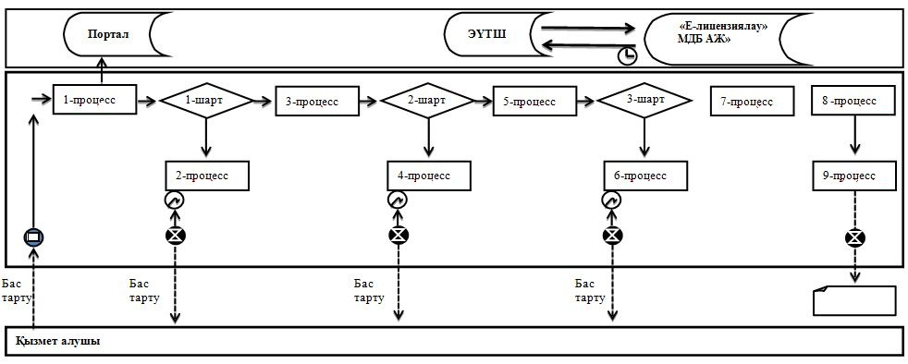

|  |  |
| --- | --- |
|  | "Туристік операторлық қызметті |
|  | (туроператорлық қызмет) |
|  | жүзеге асыруға лицензия беру" мемлекеттік |
|  | көрсетілетін қызмет регламентіне |
|  | 2- қосымша |

**"Туристік операторлық қызметті (туроператорлық қызмет) жүзеге асыруға лицензия беру" мемлекеттік көрсетілетін қызмет регламентіне мемлекеттік қызмет көрсету бизнес-процестерінің анықтамалығы**

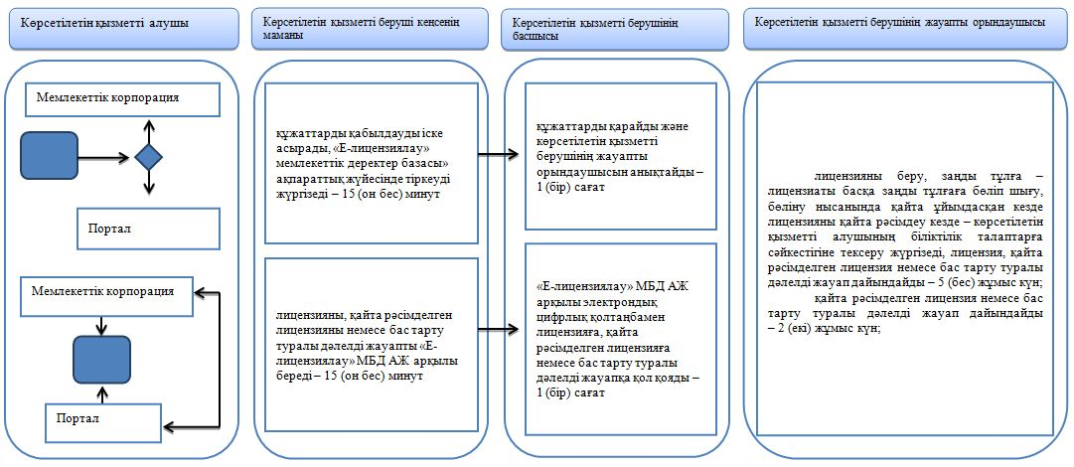

**Шартты белгілер:**

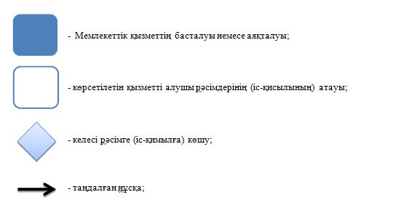

|  |  |
| --- | --- |
|  | Маңғыстау облысы әкімдігінің |
|  | 2019 жылғы 8 ақпандағы |
|  | № 24 қаулысына |
|  | 2-қосымша |
|  | Маңғыстау облысы әкімдігінің |
|  | 2015 жылғы 28 қыркүйегіндегі |
|  | № 291 қаулысымен |
|  | бекітілген |

**"Туристік ақпаратты, оның ішінде туристік әлеует, туризм объектілері және туристік қызметті жүзеге асыратын тұлғалар туралы ақпарат беру" мемлекеттік көрсетілетін қызмет регламенті 1. Жалпы ережелер**

      1. "Туристік ақпаратты, оның ішінде туристік әлеует, туризм объектілері мен туристік қызметті жүзеге асыратын тұлғалар туралы ақпаратты беру" мемлекеттік көрсетілетін қызмет (бұдан әрі – мемлекеттік көрсетілетін қызмет) "Маңғыстау облысының туризм басқармасы" мемлекеттік мекемесімен (бұдан әрі – көрсетілетін қызметті беруші) көрсетіледі.

      Өтініштерді қабылдау және мемлекеттік қызмет көрсету нәтижелерін беру:

      1) көрсетілетін қызметті берушінің кеңсесі;

      2) "Азаматтарға арналған үкімет" мемлекеттік корпорациясы" коммерциялық емес акционерлік қоғамы (бұдан әрі – Мемлекеттік корпорация).

      2. Мемлекеттік көрсетілетін қызмет нысаны: қағаз жүзінде.

      3. Мемлекеттік көрсетілетін қызмет нәтижесі - туристік ақпаратты, оның ішінде туристік әлеует, туризм объектілері және туристік қызметті жүзеге асыратын тұлғалар туралы туристік ақпаратты беру.

      Мемлекеттік көрсетілетін қызметті ұсыну нысаны: қағаз жүзінде

**2. Мемлекеттік қызметті көрсету процесінде көрсетілетін қызметті берушінің құрылымдық бөлімшелерінің (қызметкерлерінің) іс-қимылы тәртібін сипаттау**

      4. Мемлекеттік көрсетілетін қызметті алу үшін көрсетілетін қызметті алушы Қазақстан Республикасы Инвестициялар және даму министрінің 2015 жылғы 28 сәуірдегі № 495 бұйрығымен (нормативтік құқықтық актілерді мемлекеттік тіркеу Тізілімінде № 11578 болып тіркелген) бекітілген "Туристік ақпаратты, оның ішінде туристік әлеует, туризм обьектілері және туристік қызметті жүзеге асыратын тұлғалар туралы ақпаратты беру" мемлекеттік көрсетілетін қызмет стандартының (бұдан әрі – Стандарт) 9 тармағында көрсетілген құжаттарды ұсынады.

      5. Мемлекеттік көрсетілетін қызмет көрсету процесінің құрамына кіретін әрбір рәсімнің (іс-қимылдың) мазмұны, оны орындаудың ұзақтығы:

      1) көрсетілетін қызметті беруші кеңсесінің маманы құжаттарды қабылдауды және тіркеуді іске асырады – 15 (он бес) минут;

      2) көрсетілетін қызметті берушінің басшысы жауапты орындаушыны белгілейді – 1 (бір) сағат;

      3) көрсетілетін қызметті берушінің жауапты орындаушы келіп түскен құжаттарды тексереді, ақпаратты дайындайды – 3 (үш) жұмыс күні;

      4) көрсетілетін қызметті берушінің басшысы ақпаратқа қол қояды – 1 (бір) сағат;

      5) көрсетілетін қызметті беруші кеңсесінің маманы ақпаратты береді – 15 (он бес) минут.

      6. Мемлекеттік көрсетілетін қызмет көрсету бойынша келесі рәсімдерді орындау үшін негіз бола алатын рәсімнің (іс-қимылдың) нәтижесі:

      1) құжаттарды қабылдау және тіркеу;

      2) жауапты орындаушыны анықтау;

      3) ақпаратты дайындау;

      4) ақпаратқа қол қою;

      5) ақпаратты беру.

**3. Мемлекеттік қызметті көрсету процесінде көрсетілетін қызмет берушінің құрылымдық бөлімшелерінің (қызметкерлерінің) өзара іс-қимылы тәртібін сипаттау**

      7. Мемлекеттік көрсетілетін қызметті көрсету процесіне қатысатын көрсетілетін қызметті берушінің құрылымдық бөлімшелерінің (қызметшілерінің) тізбесі:

      1) көрсетілетін қызметті беруші кеңсенің маманы;

      2) көрсетілетін қызметті берушінің басшы;

      3) көрсетілетін қызметті берушінің жауапты орындаушы.

      8. Әр рәсімнің (іс-қимылдың) ұзақтығын көрсете отырып, қызметшілердің арасындағы іс-қимылдар кезеңділігін сипаттау:

      1) көрсетілетін қызметті беруші кеңсесінің маманы құжаттарды қабылдауды және тіркеуді іске асырады – 15 (он бес) минут;

      2) көрсетілетін қызметті берушінің басшысы жауапты орындаушыны белгілейді – 1 (бір) сағат;

      3) көрсетілетін қызметті берушінің жауапты орындаушысы келіп түскен құжаттарды тексереді, ақпаратты дайындайды – 3 (үш) жұмыс күні;

      4) көрсетілетін қызметті берушінің басшысы ақпаратқа қол қояды – 1 (бір) сағат;

      5) көрсетілетін қызметті беруші кеңсесінің маманы ақпаратты береді – 15 (он бес) минут.

**4. "Азаматтарға арналған үкімет" мемлекеттік корпорациясымен және (немесе) өзге де көрсетілетін қызметті берушілермен өзара іс-қимыл тәртібін, сондай-ақ мемлекеттік қызмет көрсету процесінде ақпараттық жүйелерді пайдалану тәртібін сипаттау**

      9. Мемлекеттік корпорацияға өтініш білдіру тәртібінің сипаттамасы, қызметті берушінің сұрау салуын өңдеу ұзақтығы:

      1-процесс – Мемлекеттік корпорация қызметкері ұсынған құжаттарды тексереді, қызмет алушының өтінішін қабылдайды және тіркейді, құжаттардың қабылданған күнін, уақытын көрсете отырып, құжаттардың қабылданғаны туралы қолхат береді.

      1-шарт – көрсетілетін қызметті алушы Стандарттың 9 тармағында көзделген тізбеге сәйкес құжаттардың толық топтамасын ұсынбаған жағдайда, Мемлекеттік корпорацияның қызметкері өтінішті қабылдаудан бас тартады және Стандартына 2 қосымшаға сәйкес нысан бойынша құжаттарды қабылдаудан бас тарту туралы қолхат береді;

      2-процесс – осы регламенттің 5 тармағымен көзделген көрсетілетін қызметті берушінің рәсімдері (іс-қимылдары);

      3-процесс – Мемлекеттік корпорация қызметкері, тиісті құжаттарды қабылдағаны туралы берілген қолхатта көрсетілген мерзімде қызмет алушыға мемлекеттік көрсетілетін қызметінің дайын нәтижесін береді.

      Мемлекеттік корпорацияға жүгінген кезде құжаттарды қабылдау күні мемлекеттік қызметті көрсету мерзіміне кірмейді.

      Мемлекеттік корпорацияда рұқсат етілетін ең ұзақ күту уақыты – 15 (он бес) минут.

      Мемлекеттік корпорацияда рұқсат етілетін ең ұзақ қызмет көрсету уақыты – 15 (он бес) минут.

      Мемлекеттік көрсетілетін қызметті алу үшін көрсетілетін қызметті алушы Мемлекеттік корпорацияға мемлекеттік көрсетілетін қызмет стандартының 1 қосымшаға сәйкес нысан бойынша өтінішпен жүгінеді.

      10. Мемлекеттік қызмет көрсету процесінде рәсімдердің (іс-қимылдардың) ретін, көрсетілетін қызметті берушінің құрылымдық бөлімшелерінің (қызметкерлерінің) өзара іс-қимылдарының толық сипаттамасы, сондай-ақ өзге көрсетілген қызметті берушілер және (немесе) Мемлекеттік корпорациямен өзара іс-қимыл тәртібінің сипаттамасы осы регламенттің қосымшасына сәйкес, мемлекеттік қызмет көрсетудің бизнес – процестерінің анықтамалығында көрсетіледі.

|  |  |
| --- | --- |
|  | "Туристік ақпаратты, оның ішінде туристік |
|  | әлеует, туризм объектілері және туристік |
|  | қызметті жүзеге асыратын тұлғалар туралы |
|  | ақпарат беру" мемлекеттік көрсетілетін қызмет |
|  | регламентіне қосымша |

**"Туристік ақпаратты, оның ішінде туристік әлеует, туризм объектілері және туристік қызметті жүзеге асыратын тұлғалар туралы ақпарат беру" мемлекеттік көрсетілетін қызмет бизнес-процестерінің анықтамалығы**

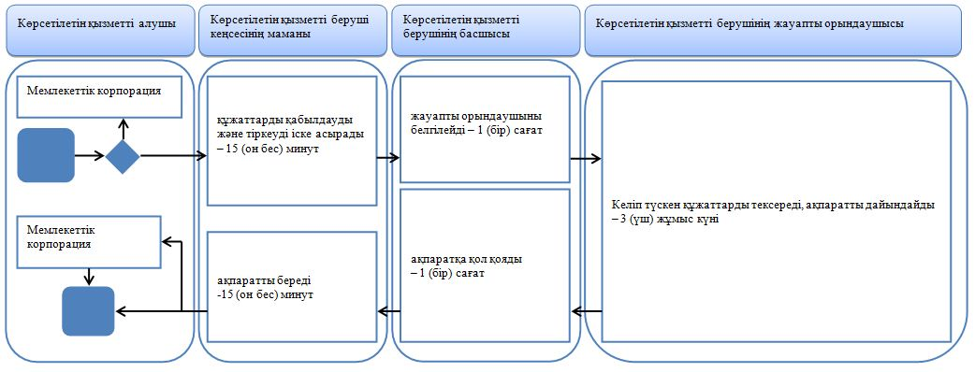

**Шартты белгілер:**

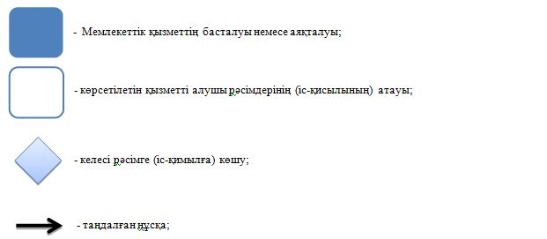

|  |  |
| --- | --- |
|  | Маңғыстау облысы әкімдігінің |
|  | 2019 жылғы 8 ақпандағы |
|  | № 24 қаулысына |
|  | 3 қосымша |
|  | Маңғыстау облысы әкімдігінің |
|  | 2016 жылғы 28 наурызындағы |
|  | № 82 қаулысымен |
|  | бекітілген |

**"Туристік маршруттар мен соқпақтардың мемлекеттік тізілімінен үзінді" мемлекеттік көрсетілетін қызмет регламенті 1. Жалпы ереже**

      1. "Туристік маршруттар мен соқпақтардың мемлекеттік тізілімінен үзінді" мемлекеттік көрсетілетін қызмет (бұдан әрі – мемлекеттік көрсетілетін қызмет) "Маңғыстау облысының туризм басқармасы" мемлекеттік мекемесімен (бұдан әрі – көрсетілетін қызметті беруші) көрсетіледі.

      Өтініштерді қабылдау және мемлекеттік қызмет көрсету нәтижелерін беру:

      1) көрсетілетін қызметті берушінің кеңсесі;

      2) "Азаматтарға арналған үкімет" мемлекеттік корпорациясы" коммерциялық емес акционерлік қоғамы (бұдан әрі – Мемлекеттік корпорация).

      2. Мемлекеттік көрсетілетін қызмет нысаны: қағаз жүзінде.

      3. Мемлекеттік көрсетілетін қызмет нәтижесі - туристік маршруттар мен соқпақтардың мемлекеттік тізілімінен үзінді.

      Мемлекеттік көрсетілетін қызметті ұсыну нысаны: қағаз жүзінде.

**2. Мемлекеттік қызметті көрсету процесінде көрсетілетін қызметті берушінің құрылымдық бөлімшелерінің (қызметкерлерінің) іс-қимылы тәртібін сипаттау**

      4. Мемлекеттік көрсетілетін қызметті алу үшін көрсетілетін қызметті алушы Қазақстан Республикасы Инвестициялар және даму министрі міндетін атқарушының 2015 жылғы 26 қарашадағы № 1110 бұйрығымен (нормативтік құқықтық актілерді мемлекеттік тіркеу Тізілімінде № 12841 болып тіркелген) бекітілген "Туристік маршруттар мен соқпақтардың мемлекеттік тізілімінен үзінді" мемлекеттік көрсетілетін қызмет стандартының (бұдан әрі – Стандарт) 9 тармағында көрсетілген құжаттарды ұсынады.

      5. Мемлекеттік көрсетілетін қызмет көрсету процесінің құрамына кіретін әрбір рәсімнің (іс-қимылдың) мазмұны, оны орындаудың ұзақтығы:

      1) көрсетілетін қызметті беруші кеңсесінің маманы құжаттарды қабылдайды және тіркеуді іске асырады – 20 (жиырма) минут;

      2) көрсетілетін қызметті берушінің басшысы жауапты орындаушыны белгілейді – 1 (бір) сағат;

      3) көрсетілетін қызметті берушінің жауапты орындаушысы келіп түскен құжаттарды тексереді, мемлекеттік қызмет көрсетудің нәтижесін дайындайды – 2 (екі) жұмыс күні;

      4) көрсетілетін қызметті берушінің басшысы мемлекеттік қызмет көрсетудің нәтижесіне қол қояды – 1 (бір) сағат;

      5) көрсетілетін қызметті беруші кеңсесінің маманы мемлекеттік қызмет көрсетудің нәтижесін береді –20 (жиырма) минут.

      6. Келесі рәсімдерді (іс-қимылдарды) орындауды бастау үшін негіз болатын мемлекеттік көрсетілетін қызмет көрсету жөніндегі рәсімдердің (іс-әрекеттердің) нәтижелері:

      1) құжаттарды қабылдау және тіркеу;

      2) құжаттарды қарау және жауапты орындаушыны анықтау;

      3) мемлекеттік қызмет көрсетудің нәтижесіні дайындау;

      4) мемлекеттік қызмет көрсетудің нәтижесіне қол қою;

      5) мемлекеттік қызмет көрсетудің нәтижесін беру.

**3. Мемлекеттік қызметті көрсету процесінде көрсетілетін қызметті берушінің құрылымдық бөлімшелерінің (қызметкерлерінің) өзара іс-қимылы тәртібін сипаттау**

      7. Мемлекеттік көрсетілетін қызметті көрсету процесіне қатысатын көрсетілетін қызметті берушінің құрылымдық бөлімшелерінің (қызметшілерінің) тізбесі:

      1) көрсетілетін қызметті беруші кеңсесінің маманы;

      2) көрсетілетін қызметті берушінің басшы;

      3) көрсетілетін қызметті берушінің жауапты орындаушы.

      8. Әр рәсімнің (іс-қимылдың) ұзақтығын көрсете отырып, қызметшілердің арасындағы іс-қимылдар кезеңділігін сипаттау:

      1) көрсетілетін қызметті беруші кеңсесінің маманы құжаттарды қабылдауды және тіркеуді іске асырады – 20 (жиырма) минут;

      2) көрсетілетін қызметті берушінің басшы жауапты орындаушыны белгілейді – 1 (бір) сағат;

      3) көрсетілетін қызметті берушінің жауапты орындаушы келіп түскен құжаттарды тексереді, мемлекеттік қызмет көрсетудің нәтижесін дайындайды – 2 (екі) жұмыс күні;

      4) көрсетілетін қызметті берушінің басшы мемлекеттік қызмет көрсетудің нәтижесіне қол қояды – 1 (бір) сағат;

      5) көрсетілетін қызметті беруші кеңсесінің маманы мемлекеттік қызмет көрсетудің нәтижесін береді –20 (жиырма) минут.

**4. "Азаматтарға арналған үкімет" мемлекеттік корпорациясымен және (немесе) өзге де көрсетілетін қызметті берушілермен өзара іс-қимыл тәртібін, сондай-ақ мемлекеттік қызмет көрсету процесінде ақпараттық жүйелерді пайдалану тәртібін сипаттау**

      9. Мемлекеттік корпорацияға өтініш білдіру тәртібінің сипаттамасы, қызметті берушінің сұрау салуын өңдеу ұзақтығы:

      1-процесс – Мемлекеттік корпорация қызметкері ұсынған құжаттарды тексереді, қызмет алушының өтінішін қабылдайды және тіркейді, құжаттардың қабылданған күнін, уақытын көрсете отырып, құжаттардың қабылданғаны туралы қолхат береді.

      1-шарт – көрсетілетін қызметті алушы Стандарттың 9 тармағында көзделген тізбеге сәйкес құжаттардың толық топтамасын ұсынбаған жағдайда, Мемлекеттік корпорацияның қызметкері өтінішті қабылдаудан бас тартады және Стандартына 2 қосымшаға сәйкес нысан бойынша құжаттарды қабылдаудан бас тарту туралы қолхат береді;

      2-процесс – осы регламенттің 5 тармағымен көзделген көрсетілетін қызметті берушінің рәсімдері (іс-қимылдары);

      3-процесс – Мемлекеттік корпорация қызметкері, тиісті құжаттарды қабылдағаны туралы берілген қолхатта көрсетілген мерзімде қызмет алушыға мемлекеттік көрсетілетін қызметінің дайын нәтижесін береді.

      Мемлекеттік корпорацияға жүгінген кезде құжатты қабылдау күні мемлекеттік қызметті көрсету мерзіміне кірмейді.

      Мемлекеттік корпорацияда рұқсат етілетін ең ұзақ күту уақыты – 15 (он бес) минут.

      Мемлекеттік корпорацияда рұқсат етілетін ең ұзақ қызмет көрсету уақыты – 15 (он бес) минут.

      Мемлекеттік көрсетілетін қызметті алу үшін көрсетілетін қызметті алушы Мемлекеттік корпорацияға мемлекеттік көрсетілетін қызмет стандартының 1 қосымшаға сәйкес нысан бойынша өтінішпен жүгінеді.

      10. Мемлекеттік қызмет көрсету процесінде рәсімдердің (іс-қимылдардың) ретін, көрсетілетін қызметті берушінің құрылымдық бөлімшелерінің (қызметкерлерінің) өзара іс-қимылдарының толық сипаттамасы, сондай-ақ өзге көрсетілген қызметті берушілер және (немесе) Мемлекеттік корпорациямен өзара іс-қимыл тәртібінің сипаттамасы осы регламенттің қосымшасына сәйкес, мемлекеттік қызмет көрсетудің бизнес - процестерінің анықтамалығында көрсетіледі.

|  |  |
| --- | --- |
|  | "Туристік маршруттар мен соқпақтардың |
|  | мемлекеттік тізілімінен үзінді" |
|  | мемлекеттік көрсетілетін қызмет регламентіне |
|  | қосымша |

**"Туристік маршруттар мен соқпақтардың мемлекеттік тізілімінен үзінді" мемлекеттік көрсетілетін қызмет бизнес-процестерінің анықтамалығы**

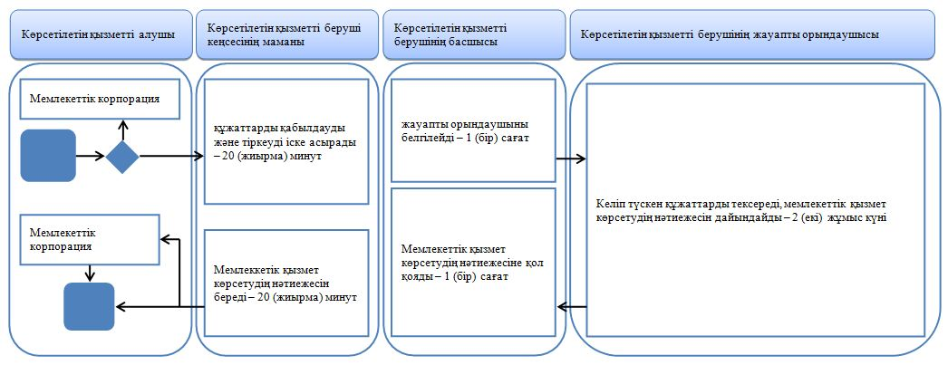

**Шартты белгілер:**

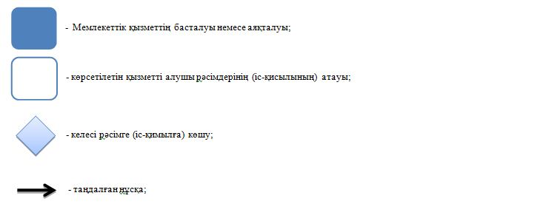

© 2012. Қазақстан Республикасы Әділет министрлігінің «Қазақстан Республикасының Заңнама және құқықтық ақпарат институты» ШЖҚ РМК